2014年广东省深圳市中考数学试卷
一、选择题（共12小题，每小题3分，满分36分）
1．（3分）（2014•深圳）9的相反数是（ ）
A． ﹣9 B． 9 C． ±9 D．
2．（3分）（2014•深圳）下列图形中是轴对称图形但不是中心对称图形的是（ ）
A． B． C． D．
3．（3分）（2014•深圳）支付宝与“快的打车”联合推出优惠，“快的打车”一夜之间红遍大江南北．据统计，2014年“快的打车”账户流水总金额达到47.3亿元，47.3亿用科学记数法表示为（ ）
A． 4.73×10⁸ B． 4.73×10⁹ C． 4.73×10¹⁰ D． 4.73×10¹¹
4．（3分）（2014•深圳）由几个大小相同的正方形组成的几何图形如图，则它的俯视图是（ ）
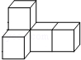
A． 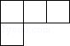 B． 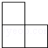 C． 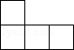 D． 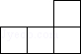
5．（3分）（2014•深圳）在﹣2，1，2，1，4，6中正确的是（ ）
A． 平均数3 B． 众数是﹣2 C． 中位数是1 D． 极差为8
6．（3分）（2014•深圳）已知函数y=ax+b经过（1，3），（0，﹣2），则a﹣b=（ ）
A．﹣1 B．﹣3 C．3 D．7
7．（3分）（2014•深圳）下列方程没有实数根的是（ ）
A． x²+4x=10 B． 3x²+8x﹣3=0
C． x²﹣2x+3=0 D． （x﹣2）（x﹣3）=12
8．（3分）（2014•深圳）如图，△ABC和△DEF中，AB=DE、∠B=∠DEF，添加下列哪一个条件无法证明△ABC≌△DEF（ ）
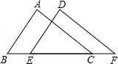
A． AC∥DF B． ∠A=∠D C． AC=DF D． ∠ACB=∠F
9．（3分）（2014•深圳）袋子里有4个球，标有2，3，4，5，先抽取一个并记住，放回，然后再抽取一个，所抽取的两个球数字之和大于6的概率是（ ）
A． B． C． D．

10．（3分）（2014•深圳）小明去爬山，在山脚看山顶角度为30°，小明在坡比为5：12的山坡上走1300米，此时小明看山顶的角度为60°，求山高（ ）
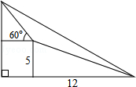
A． 600﹣250 B． 600﹣250
C． 350+350 D． 500
11．（3分）（2014•深圳）二次函数y=ax²+bx+c图象如图，下列正确的个数为（ ）
①bc＞0；②2a﹣3c＜0；③2a+b＞0；④ax²+bx+c=0有两个解x₁，x₂，当x₁＞x₂时，x₁＞0，x₂＜0；⑤a+b+c＞0；⑥当x＞1时，y随x增大而减小．
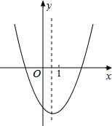
A． 2 B． 3 C． 4 D．5
12．（3分）（2014•深圳）如图，已知四边形ABCD为等腰梯形，AD∥BC，AB=CD，AD=，E为CD中点，连接AE，且AE=2，∠DAE=30°，作AE⊥AF交BC于F，则BF=（ ）
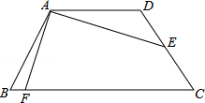
A． 1 B． 3﹣ C． ﹣1 D． 4﹣2

二、填空题（共4小题，每小题3分，满分12分）
13．（3分）（2014•怀化）分解因式：2x²﹣8= ．
14．（3分）（2014•深圳）在Rt△ABC中，∠C=90°，AD平分∠CAB，AC=6，BC=8，CD= ．
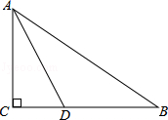

15．（3分）（2014•深圳）如图，双曲线y=经过Rt△BOC斜边上的点A，且满足=，与BC交于点D，S_{△BOD}=21，求k= ．
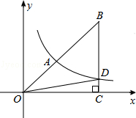
16．（3分）（2014•深圳）如图，下列图形是将正三角形按一定规律排列，则第5个图形中所有正三角形的个数有 ．
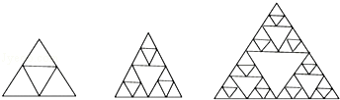

三、解答题
17．（2014•深圳）计算：﹣2tan60°+（﹣1）⁰﹣（）^{﹣1}．

18．（2014•深圳）先化简，再求值：（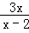﹣）÷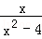，在﹣2，0，1，2四个数中选一个合适的代入求值．

19．（2014•深圳）关于体育选考项目统计图
项目 | 频数 | 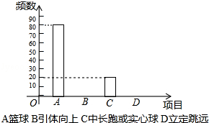频率
A | 80 | b
B | c | 0.3
C | 20 | 0.1
D | 40 | 0.2
合计 | a | 1
（1）求出表中a，b，c的值，并将条形统计图补充完整．
表中a= ，b= ，c= ．
（2）如果有3万人参加体育选考，会有多少人选择篮球？

20．（2014•深圳）已知BD垂直平分AC，∠BCD=∠ADF，AF⊥AC，
（1）证明四边形ABDF是平行四边形；
（2）若AF=DF=5，AD=6，求AC的长．
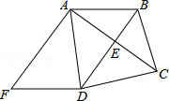

21．（2014•深圳）某“爱心义卖”活动中，购进甲、乙两种文具，甲每个进货价高于乙进货价10元，90元买乙的数量与150元买甲的数量相同．
（1）求甲、乙进货价；
（2）甲、乙共100件，将进价提高20%进行销售，进货价少于2080元，销售额要大于2460元，求由几种方案？

22．（2014•深圳）如图，在平面直角坐标系中，⊙M过原点O，与x轴交于A（4，0），与y轴交于B（0，3），点C为劣弧AO的中点，连接AC并延长到D，使DC=4CA，连接BD．
（1）求⊙M的半径；
（2）证明：BD为⊙M的切线；
（3）在直线MC上找一点P，使|DP﹣AP|最大．
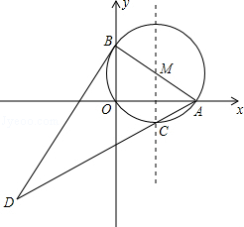
23．（2014•深圳）如图，直线AB的解析式为y=2x+4，交x轴于点A，交y轴于点B，以A为顶点的抛物线交直线AB于点D，交y轴负半轴于点C（0，﹣4）．
（1）求抛物线的解析式；
（2）将抛物线顶点沿着直线AB平移，此时顶点记为E，与y轴的交点记为F，
①求当△BEF与△BAO相似时，E点坐标；
②记平移后抛物线与AB另一个交点为G，则S_{△EFG}与S_{△ACD}是否存在8倍的关系？若有请直接写出F点的坐标．
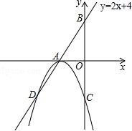

2014年广东省深圳市中考数学试卷
参考答案与试题解析
一、选择题（共12小题，每小题3分，满分36分）
1．（3分）(2014年广东深圳)9的相反数是（ ）
A．﹣9 B．9 C．±9 D．
【分析】根据只有符号不同的两个数互为相反数，可得一个数的相反数．
【解答】解：9的相反数是﹣9，
故选：A．
【点评】本题考查了相反数，在一个数的前面加上负号就是这个数的相反数．

2．（3分）(2014年广东深圳)下列图形中是轴对称图形但不是中心对称图形的是（ ）
A． B． C． D． 

【考点】中心对称图形；轴对称图形．
【分析】根据中心对称图形的定义旋转180°后能够与原图形完全重合即是中心对称图形，以及轴对称图形的定义：如果一个图形沿一条直线折叠，直线两旁的部分能够互相重合，这个图形叫做轴对称图形，这条直线叫做对称轴，即可判断出答案．
【解答】解：A、此图形不是中心对称图形，也不是轴对称图形，故此选项错误；
B、此图形不是中心对称图形，是轴对称图形，故此选项正确；
C、此图形是中心对称图形，也是轴对称图形，故此选项错误；
D、此图形是中心对称图形，不是轴对称图形，故此选项错误．
故答案选：B．
【点评】此题主要考查了中心对称图形与轴对称的定义，关键是找出图形的对称中心与对称轴．

3．（3分）(2014年广东深圳)支付宝与“快的打车”联合推出优惠，“快的打车”一夜之间红遍大江南北．据统计，2014年“快的打车”账户流水总金额达到47.3亿元，47.3亿用科学记数法表示为（ ）
A．4.73×10⁸ B．4.73×10⁹ C．4.73×10¹⁰ D． 4.73×10¹¹

【考点】科学记数法—表示较大的数．
【分析】科学记数法的表示形式为a×10^{n}的形式，其中1≤|a|＜10，n为整数．确定n的值时，要看把原数变成a时，小数点移动了多少位，n的绝对值与小数点移动的位数相同．当原数绝对值＞1时，n是正数；当原数的绝对值＜1时，n是负数．
【解答】解：47.3亿=47 3000 0000=4.73×10⁹，
故选：B．
【点评】此题考查科学记数法的表示方法．科学记数法的表示形式为a×10^{n}的形式，其中1≤|a|＜10，n为整数，表示时关键要正确确定a的值以及n的值．

4．（3分）(2014年广东深圳)由几个大小不同的正方形组成的几何图形如图，则它的俯视图是（ ）
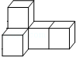
A．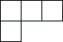 B．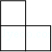 C．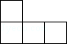 D． 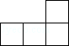

【考点】简单组合体的三视图．
【分析】根据从上面看得到的图形是俯视图，可得答案．
【解答】解：从上面看第一层右边一个，第二层三个正方形，
故选：A．
【点评】本题考查了简单组合体的三视图，上面看得到的图形是俯视图．

5．（3分）(2014年广东深圳)在﹣2，1，2，1，4，6中正确的是（ ）
A．平均数3 B．众数是﹣2 C．中位数是1 D． 极差为8

【考点】极差；算术平均数；中位数；众数．
【分析】根据平均数、众数、中位数、极差的定义即可求解．
【解答】解：这组数据的平均数为：（﹣2+1+2+1+4+6）÷6=12÷6=2；
在这一组数据中1是出现次数最多的，故众数是1；
将这组数据从小到大的顺序排列为：﹣2，1，1，2，4，6，处于中间位置的两个数是1，2，那么由中位数的定义可知，这组数据的中位数是：（1+2）÷2=1.5；
极差6﹣（﹣2）=8．
故选D．
【点评】本题为统计题，考查平均数、众数、中位数、极差的意义．平均数是指在一组数据中所有数据之和再除以数据的个数；一组数据中出现次数最多的数据叫做众数；中位数是将一组数据从小到大（或从大到小）重新排列后，最中间的那个数（或最中间两个数的平均数），叫做这组数据的中位数；极差是一组数据中最大数据与最小数据的差．

6．（3分）(2014年广东深圳)已知函数y=ax+b经过（1，3），（0，﹣2），则a﹣b=（ ）
A．﹣1 B．﹣3 C．3 D． 7

【考点】一次函数图象上点的坐标特征．
【分析】分别把函数y=ax+b经过（1，3），（0，﹣2）代入求出a、b的值，进而得出结论即可．
【解答】解：∵函数y=ax+b经过（1，3），（0，﹣2），
∴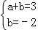，
解得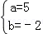，
∴a﹣b=5+2=7．
故选D．
【点评】本题考查的是一次函数图象上点的坐标特点，熟知一次函数图象上点的坐标一定适合此函数的解析式是解答此题的关键．

7．（3分）(2014年广东深圳)下列方程没有实数根的是（ ）
A．x²+4x=10 B．3x²+8x﹣3=0
C．x²﹣2x+3=0 D．（x﹣2）（x﹣3）=12

【考点】根的判别式．
【分析】分别计算出判别式△=b²﹣4ac的值，然后根据△的意义分别判断即可．
【解答】解：A、方程变形为：x²+4x﹣10=0，△=4²﹣4×1×（﹣10）=56＞0，所以方程有两个不相等的实数根；
B、△=8²﹣4×3×（﹣3）=100＞0，所以方程有两个不相等的实数根；
C、△=（﹣2）²﹣4×1×3=﹣8＜0，所以方程没有实数根；
D、方程变形为：x²﹣5x﹣6=0，△=5²﹣4×1×（﹣6）=49＞0，所以方程有两个不相等的实数根．
故选：C．
【点评】本题考查了一元二次方程ax²+bx+c=0（a≠0，a，b，c为常数）的根的判别式△=b²﹣4ac．当△＞0，方程有两个不相等的实数根；当△=0，方程有两个相等的实数根；当△＜0，方程没有实数根．

8．（3分）(2014年广东深圳)如图，△ABC和△DEF中，AB=DE、角∠B=∠DEF，添加下列哪一个条件无法证明△ABC≌△DEF（ ）
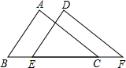
A．AC∥DF B．∠A=∠D C．AC=DF D． ∠ACB=∠F

【考点】全等三角形的判定．
【分析】根据全等三角形的判定定理，即可得出答．
【解答】解：∵AB=DE，∠B=∠DEF，
∴添加AC∥DF，得出∠ACB=∠F，即可证明△ABC≌△DEF，故A、D都正确；
当添加∠A=∠D时，根据ASA，也可证明△ABC≌△DEF，故B都正确；
但添加AC=DF时，没有SSA定理，不能证明△ABC≌△DEF，故C都不正确；
故选C．
【点评】本题考查了全等三角形的判定定理，证明三角形全等的方法有：SSS，SAS，ASA，AAS，还有直角三角形的HL定理．

9．（3分）(2014年广东深圳)袋子里有4个球，标有2，3，4，5，先抽取一个并记住，放回，然后再抽取一个，所抽取的两个球数字之和大于6的概率是（ ）
A． B． C． D．

【考点】列表法与树状图法．
【分析】首先根据题意画出树状图，然后由树状图求得所有等可能的结果与抽取的两个球数字之和大于6的情况，再利用概率公式即可求得答案．
【解答】解：画树状图得：
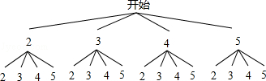
∵共有16种等可能的结果，抽取的两个球数字之和大于6的有10种情况，
∴抽取的两个球数字之和大于6的概率是：=．
故选C．
【点评】本题考查的是用列表法或画树状图法求概率．列表法或画树状图法可以不重复不遗漏的列出所有可能的结果，列表法适合于两步完成的事件，树状图法适合两步或两步以上完成的事件．用到的知识点为：概率=所求情况数与总情况数之比．

10．（3分）(2014年广东深圳)小明去爬山，在山脚看山顶角度为30°，小明在坡比为5：12的山坡上走1300米，此时小明看山顶的角度为60°，求山高（ ）
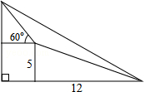
A．600﹣250 B．600﹣250 C．350+350 D． 500

【考点】解直角三角形的应用-仰角俯角问题；解直角三角形的应用-坡度坡角问题．
【分析】构造两个直角三角形△ABE与△BDF，分别求解可得DF与EB的值，再利用图形关系，进而可求出答案．
【解答】解：∵BE：AE=5：12，
=13，
∴BE：AE：AB=5：12：13，
∵AB=1300米，
∴AE=1200米，
BE=500米，
设EC=x米，
∵∠DBF=60°，
∴DF=x米．
又∵∠DAC=30°，
∴AC=CD．
即：1200+x=（500+x），
解得x=600﹣250．
∴DF=x=600﹣750，
∴CD=DF+CF=600﹣250（米）．
答：山高CD为（600﹣250）米．
故选：B．
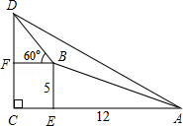
【点评】本题考查俯角、仰角的定义，要求学生能借助坡比、仰角构造直角三角形并结合图形利用三角函数解直角三角形．

11．（3分）(2014年广东深圳)二次函数y=ax²+bx+c图象如图，下列正确的个数为（ ）
①bc＞0；
②2a﹣3c＜0；
③2a+b＞0；
④ax²+bx+c=0有两个解x₁，x₂，x₁＞0，x₂＜0；
⑤a+b+c＞0；
⑥当x＞1时，y随x增大而减小．
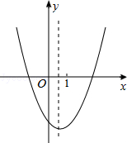
A．2 B．3 C．4 D． 5

【考点】二次函数图象与系数的关系．
【分析】根据抛物线开口向上可得a＞0，结合对称轴在y轴右侧得出b＜0，根据抛物线与y轴的交点在负半轴可得c＜0，再根据有理数乘法法则判断①；再由不等式的性质判断②；根据对称轴为直线x=1判断③；根据图象与x轴的两个交点分别在原点的左右两侧判断④；由x=1时，y＜0判断⑤；根据二次函数的增减性判断⑥．
【解答】解：①∵抛物线开口向上，
∴a＞0，
∵对称轴在y轴右侧，
∴a，b异号即b＜0，
∵抛物线与y轴的交点在负半轴，
∴c＜0，
∴bc＞0，故①正确；
②∵a＞0，c＜0，
∴2a﹣3c＞0，故②错误；
③∵对称轴x=﹣＜1，a＞0，
∴﹣b＜2a，
∴2a+b＞0，故③正确；
④由图形可知二次函数y=ax²+bx+c与x轴的两个交点分别在原点的左右两侧，
即方程ax²+bx+c=0有两个解x₁，x₂，当x₁＞x₂时，x₁＞0，x₂＜0，故④正确；
⑤由图形可知x=1时，y=a+b+c＜0，故⑤错误；
⑥∵a＞0，对称轴x=1，
∴当x＞1时，y随x增大而增大，故⑥错误．
综上所述，正确的结论是①③④，共3个．
故选B．
【点评】主要考查图象与二次函数系数之间的关系，二次函数的性质，会利用对称轴的范围求2a与b的关系，以及二次函数与方程之间的转换．

12．（3分）(2014年广东深圳)如图，已知四边形ABCD为等腰梯形，AD∥BC，AB=CD，AD=，E为CD中点，连接AE，且AE=2，∠DAE=30°，作AE⊥AF交BC于F，则BF=（ ）
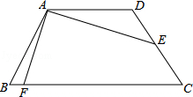
A．1 B．3﹣ C．﹣1 D． 4﹣2

【考点】等腰梯形的性质．
【分析】延长AE交BC的延长线于G，根据线段中点的定义可得CE=DE，根据两直线平行，内错角相等可得到∠DAE=∠G=30°，然后利用“角角边”证明△ADE和△GCE全等，根据全等三角形对应边相等可得CG=AD，AE=EG，然后解直角三角形求出AF、GF，过点A作AM⊥BC于M，过点D作DN⊥BC于N，根据等腰梯形的性质可得BM=CN，再解直角三角形求出MG，然后求出CN，MF，然后根据BF=BM﹣MF计算即可得解．
【解答】解：如图，延长AE交BC的延长线于G，
∵E为CD中点，
∴CE=DE，
∵AD∥BC，
∴∠DAE=∠G=30°，
在△ADE和△GCE中，
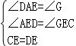，
∴△ADE≌△GCE（AAS），
∴CG=AD=，AE=EG=2，
∴AG=AE+EG=2+2=4，
∵AE⊥AF，
∴AF=AGtan30°=4×=4，
GF=AG÷cos30°=4÷=8，
过点A作AM⊥BC于M，过点D作DN⊥BC于N，
则MN=AD=，
∵四边形ABCD为等腰梯形，
∴BM=CN，
∵MG=AG•cos30°=4×=6，
∴CN=MG﹣MN﹣CG=6﹣﹣=6﹣2，
∵AF⊥AE，AM⊥BC，
∴∠FAM=∠G=30°，
∴FM=AF•sin30°=4×=2，
∴BF=BM﹣MF=6﹣2﹣2=4﹣2．
故选D．
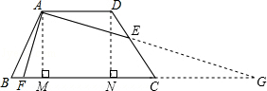
【点评】本题考查了等腰梯形的性质，解直角三角形，全等三角形的判定与性质，熟记各性质是解题的关键，难点在于作辅助线构造出全等三角形，过上底的两个顶点作出梯形的两条高．

二、填空题（共4小题，每小题3分，满分12分）
13．（3分）（2014•怀化）分解因式：2x²﹣8= 2（x+2）（x﹣2） ．

【考点】提公因式法与公式法的综合运用．
专题： 常规题型．
【分析】先提取公因式2，再对余下的多项式利用平方差公式继续分解．
【解答】解：2x²﹣8
=2（x²﹣4）
=2（x+2）（x﹣2）．
故答案为：2（x+2）（x﹣2）．
【点评】本题考查了用提公因式法和公式法进行因式分解，一个多项式有公因式首先提取公因式，然后再用其他方法进行因式分解，同时因式分解要彻底，直到不能分解为止．

14．（3分）(2014年广东深圳)在Rt△ABC中，∠C=90°，AD平分∠CAB，AC=6，BC=8，CD= 3 ．
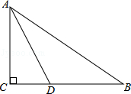

【考点】角平分线的性质；勾股定理．
【分析】过点D作DE⊥AB于E，利用勾股定理列式求出AB，再根据角平分线上的点到角的两边距离相等可得CD=DE，然后根据△ABC的面积列式计算即可得解．
【解答】解：如图，过点D作DE⊥AB于E，
∵∠C=90°，AC=6，BC=8，
∴AB===10，
∵AD平分∠CAB，
∴CD=DE，
∴S_{△ABC}=AC•CD+AB•DE=AC•BC，
即×6•CD+×10•CD=×6×8，
解得CD=3．
故答案为：3．
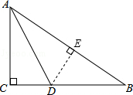
【点评】本题考查了角平分线上的点到角的两边距离相等的性质，熟记性质并利用三角形的面积列出方程是解题的关键．

15．（3分）(2014年广东深圳)如图，双曲线y=经过Rt△BOC斜边上的点A，且满足=，与BC交于点D，S_{△BOD}=21，求k= 8 ．
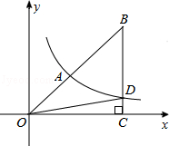

【考点】反比例函数系数k的几何意义；相似三角形的判定与性质．
【分析】过A作AE⊥x轴于点E，根据反比例函数的比例系数k的几何意义可得S_{四边形AECB}=S_{△BOD}，根据△OAE∽△OBC，相似三角形面积的比等于相似比的平方，据此即可求得△OAE的面积，从而求得k的值．
【解答】解：过A作AE⊥x轴于点E．
∵S_{△OAE}=S_{△OCD}，
∴S_{四边形AECB}=S_{△BOD}=21，
∵AE∥BC，
∴△OAE∽△OBC，
∴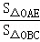=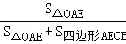=（）²=，
∴S_{△OAE}=4，
则k=8．
故答案是：8．
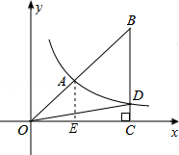
【点评】本题考查反比例函数系数k的几何意义，过双曲线上的任意一点分别向两条坐标轴作垂线，与坐标轴围成的矩形面积就等于|k|．本知识点是中考的重要考点，同学们应高度关注．

16．（3分）(2014年广东深圳)如图，下列图形是将正三角形按一定规律排列，则第5个图形中所有正三角形的个数有 485 ．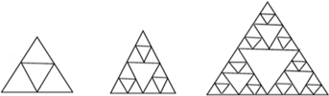

【考点】规律型：图形的变化类．
【分析】由图可以看出：第一个图形中5个正三角形，第二个图形中5×3+2=17个正三角形，第三个图形中17×3+2=53个正三角形，由此得出第四个图形中53×3+2=161个正三角形，第五个图形中161×3+2=485个正三角形．
【解答】解：第一个图形正三角形的个数为5，
第二个图形正三角形的个数为5×3+2=17，
第三个图形正三角形的个数为17×3+2=53，
第四个图形正三角形的个数为53×3+2=161，
第五个图形正三角形的个数为161×3+2=485．
故答案为：485．
【点评】此题考查图形的变化规律，找出数字与图形之间的联系，找出规律解决问题．

三、解答题
17．(2014年广东深圳)计算：﹣2tan60°+（﹣1）⁰﹣（）^{﹣1}．

【考点】实数的运算；零指数幂；负整数指数幂；特殊角的三角函数值．
专题： 计算题．
【分析】原式第一项化为最简二次根式，第二项利用特殊角的三角函数值计算，第三项利用零指数幂法则计算，最后一项利用负指数幂法则计算即可得到结果．
【解答】解：原式=2﹣2+1﹣3=﹣2．
【点评】此题考查了实数的运算，熟练掌握运算法则是解本题的关键．

18．(2014年广东深圳)先化简，再求值：（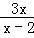﹣）÷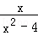，在﹣2，0，1，2四个数中选一个合适的代入求值．

【考点】分式的化简求值．
专题： 计算题．
【分析】原式括号中两项通分并利用同分母分式的减法法则计算，同时利用除法法则变形，约分得到最简结果，将x=1代入计算即可求出值．
【解答】解：原式=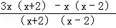•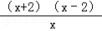=2x+8，
当x=1时，原式=2+8=10．
【点评】此题考查了分式的化简求值，熟练掌握运算法则是解本题的关键．

19．(2014年广东深圳)关于体育选考项目统计图
项目 频数 频率
A 80 b
B c 0.3
C 20 0.1
D 40 0.2
合计 a 1
（1）求出表中a，b，c的值，并将条形统计图补充完整．
表中a= 200 ，b= 0.4 ，c= 60 ．
（2）如果有3万人参加体育选考，会有多少人选择篮球？
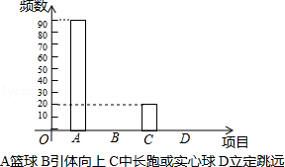

【考点】频数（率）分布直方图；用样本估计总体；频数（率）分布表．
【分析】（1）用C的频数除以频率求出a，用总数乘以B的频率求出c，用A的频数除以总数求出b，再画图即可；
（2）用总人数乘以A的频率即可．
【解答】解：（1）a=20÷0.1=200，
c=200×0.3=60，
b=80÷200=0.4，
故答案为：200，0.4，60，
补全条形统计图如下：
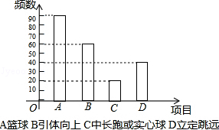

（2）30000×0.4=12000（人）．
答：3万人参加体育选考，会有12000人选择篮球．
【点评】此题考查了条形统计图和统计表，用到的知识点是频率、频数、用样本估计总体，关键是掌握频率、频数、总数之间的关系．

20．(2014年广东深圳)已知BD垂直平分AC，∠BCD=∠ADF，AF⊥AC，
（1）证明ABDF是平行四边形；
（2）若AF=DF=5，AD=6，求AC的长．
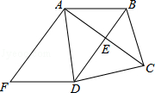

【考点】平行四边形的判定；线段垂直平分线的性质；勾股定理．
【分析】（1）先证得△ADB≌△CDB求得∠ADDF=∠BAD，所以AB∥FD，因为BD⊥AC，AF⊥AC，所以AF∥BD，即可证得．
（2）先证得平行四边形是菱形，然后根据勾股定理即可求得．
【解答】（1）证明：∵BD垂直平分AC，
∴AB=BC，AD=DC，
在△ADB与△CDB中，
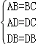，
∴△ADB≌△CDB（SSS）
∴∠BCD=∠BAD，
∵∠BCD=∠ADF，
∴∠BAD=∠ADF，
∴AB∥FD，
∵BD⊥AC，AF⊥AC，
∴AF∥BD，
∴四边形ABDF是平行四边形，

（2）解：∵四边形ABDF是平行四边形，AF=DF=5，
∴▱ABDF是菱形，
∴AB=BD=5，
∵AD=6，
设BE=x，则DE=5﹣x，
∴AB²﹣BE²=AD²﹣DE²，
即5²﹣x²=6²﹣（5﹣x）²
解得：x=，
∴=，
∴AC=2AE=．
【点评】本题考查了平行四边形的判定，菱形的判定和性质以及勾股定理的应用．

21．(2014年广东深圳)某“爱心义卖”活动中，购进甲、乙两种文具，甲每个进货价高于乙进货价10元，90元买乙的数量与150元买甲的数量相同．
（1）求甲、乙进货价；
（2）甲、乙共100件，将进价提高20%进行销售，进货价少于2080元，销售额要大于2460元，求由几种方案？

【考点】分式方程的应用；一元一次不等式组的应用．
【分析】（1）由甲每个进货价高于乙进货价10元，设乙进货价x元，则甲进货价为（x+10）元，根据90元买乙的数量与150元买甲的数量相同列出方程解决问题；
（2）由（1）中的数值，求得提高20%的售价，设进甲种文具m件，则乙种文具（100﹣m）件，根据进货价少于2080元，销售额要大于2460元，列出不等式组解决问题．
【解答】解：（1）设乙进货价x元，则甲进货价为（x+10）元，由题意得
=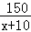
解得x=15，
则x+10=25，
经检验x=15是原方程的根，
答：甲进货价为25元，乙进货价15元．

（2）设进甲种文具m件，则乙种文具（100﹣m）件，由题意得
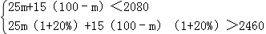
解得55＜m＜58
所以m=56，57
则100﹣m=44，43．
有两种方案：进甲种文具56件，则乙种文具44件；或进甲种文具57件，则乙种文具43件．
【点评】本题考查了分式方程及一元一次不等式组的应用，重点在于准确地找出关系式，这是列方程或不等式组的依据．

22．(2014年广东深圳)如图，在平面直角坐标系中，⊙M过原点O，与x轴交于A（4，0），与y轴交于B（0，3），点C为劣弧AO的中点，连接AC并延长到D，使DC=4CA，连接BD．
（1）求⊙M的半径；
（2）证明：BD为⊙M的切线；
（3）在直线MC上找一点P，使|DP﹣AP|最大．
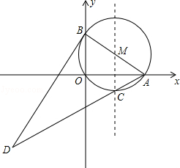

【考点】圆的综合题．
【分析】（1）利用A，B点坐标得出AO，BO的长，进而得出AB的长，即可得出圆的半径；
（2）根据A，B 两点求出直线AB表达式为：y=﹣x+3，根据 B，D 两点求出 BD 表达式为 y=x+3，进而得出BD⊥AB，求出BD为⊙M的切线；
（3）根据D，O两点求出直线DO表达式为 y=x 又在直线 DO 上的点P的横坐标为2，所以 p（2，），此时|DP﹣AP|=DO=．
【解答】（1）解：∵由题意可得出：OA²+OB²=AB²，AO=4，BO=3，
∴AB=5，
∴圆的半径为；

（2）证明：由题意可得出：M（2，）
又∵C为劣弧AO的中点，由垂径定理且 MC=，故 C（2，﹣1）
过 D 作 DH⊥x 轴于 H，设 MC 与 x 轴交于 K，
则△ACK∽△ADH，
又∵DC=4AC，
故 DH=5KC=5，HA=5KA=10，
∴D（﹣6，﹣5）
设直线AB表达式为：y=ax+b，
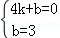，
解得：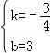
故直线AB表达式为：y=﹣x+3，
同理可得：根据B，D两点求出BD的表达式为y=x+3，
∵K_{AB}×K_{BD}=﹣1，
∴BD⊥AB，BD为⊙M的切线；

（3）解：取点A关于直线MC的对称点O，连接DO并延长交直线MC于P，
此P点为所求，且线段DO的长为|DP﹣AP|的最大值；
设直线DO表达式为 y=kx，
∴﹣5=﹣6k，
解得：k=，
∴直线DO表达式为 y=x
又∵在直线DO上的点P的横坐标为2，y=，
∴P（2，），
此时|DP﹣AP|=DO==．
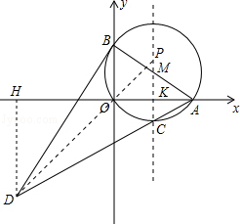
【点评】此题主要考查了勾股定理以及待定系数法求一次函数解析式以及两直线垂直系数的关系等知识，得出直线DO，AB，BD的解析式是解题关键．

23．(2014年广东深圳)如图，直线AB的解析式为y=2x+4，交x轴于点A，交y轴于点B，以A为顶点的抛物线交直线AB于点D，交y轴负半轴于点C（0，﹣4）．
（1）求抛物线的解析式；
（2）将抛物线顶点沿着直线AB平移，此时顶点记为E，与y轴的交点记为F，
①求当△BEF与△BAO相似时，E点坐标；
②记平移后抛物线与AB另一个交点为G，则S_{△EFG}与S_{△ACD}是否存在8倍的关系？若有请直接写出F点的坐标．
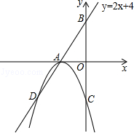

【考点】二次函数综合题．
【分析】（1）求出点A的坐标，利用顶点式求出抛物线的解析式；
（2）①首先确定点E为Rt△BEF的直角顶点，相似关系为：△BAO∽△BFE；如答图2﹣1，作辅助线，利用相似关系得到关系式：BH=4FH，利用此关系式求出点E的坐标；
②首先求出△ACD的面积：S_{△ACD}=8；若S_{△EFG}与S_{△ACD}存在8倍的关系，则S_{△EFG}=64或S_{△EFG}=1；如答图2﹣2所示，求出S_{△EFG}的表达式，进而求出点F的坐标．
【解答】解：（1）直线AB的解析式为y=2x+4，
令x=0，得y=4；令y=0，得x=﹣2．
∴A（﹣2，0）、B（0，4）．
∵抛物线的顶点为点A（﹣2，0），
∴设抛物线的解析式为：y=a（x+2）²，
点C（0，﹣4）在抛物线上，代入上式得：﹣4=4a，解得a=﹣1，
∴抛物线的解析式为y=﹣（x+2）²．

（2）平移过程中，设点E的坐标为（m，2m+4），
则平移后抛物线的解析式为：y=﹣（x﹣m）²+2m+4，
∴F（0，﹣m²+2m+4）．
①∵点E为顶点，∴∠BEF≥90°，
∴若△BEF与△BAO相似，只能是点E作为直角顶点，
∴△BAO∽△BFE，
∴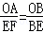，即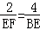，可得：BE=2EF．
如答图2﹣1，过点E作EH⊥y轴于点H，则点H坐标为：H（0，2m+4）．
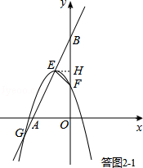
∵B（0，4），H（0，2m+4），F（0，﹣m²+2m+4），
∴BH=|2m|，FH=|﹣m²|．
在Rt△BEF中，由射影定理得：BE²=BH•BF，EF²=FH•BF，
又∵BE=2EF，∴BH=4FH，
即：4|﹣m²|=|2m|．
若﹣4m²=2m，解得m=﹣或m=0（与点B重合，舍去）；
若﹣4m²=﹣2m，解得m=或m=0（与点B重合，舍去），此时点E位于第一象限，∠BEF为钝角，故此情形不成立．
∴m=﹣，
∴E（﹣，3）．
②假设存在．
联立抛物线：y=﹣（x+2）²与直线AB：y=2x+4，可求得：D（﹣4，﹣4），
∴S_{△ACD}=×4×4=8．
∵S_{△EFG}与S_{△ACD}存在8倍的关系，
∴S_{△EFG}=64或S_{△EFG}=1．
联立平移抛物线：y=﹣（x﹣m）²+2m+4与直线AB：y=2x+4，可求得：G（m﹣2，2m）．
∴点E与点M横坐标相差2，即：|x_{G}|﹣|x_{E}|=2．
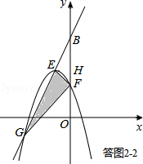
如答图2﹣2，S_{△EFG}=S_{△BFG}﹣S_{△BEF}=BF•|xG|﹣BF|xE|=BF•（|x_{G}|﹣|x_{E}|）=BF．
∵B（0，4），F（0，﹣m²+2m+4），∴BF=|﹣m²+2m|．
∴|﹣m²+2m|=64或|﹣m²+2m|=1，
∴﹣m²+2m可取值为：64、﹣64、1、﹣1．
当取值为64时，一元二次方程﹣m²+2m=64无解，故﹣m²+2m≠64．
∴﹣m²+2m可取值为：﹣64、1、﹣1．
∵F（0，﹣m²+2m+4），
∴F坐标为：（0，﹣60）、（0，3）、（0，5）．
综上所述，S_{△EFG}与S_{△ACD}存在8倍的关系，点F坐标为（0，﹣60）、（0，3）、（0，5）．
【点评】本题是二次函数压轴题，涉及运动型与存在型问题，难度较大．第（2）①问中，解题关键是确定点E为直角顶点，且BE=2EF；第（2）②问中，注意将代数式表示图形面积的方法、注意求坐标过程中方程思想与整体思想的应用．

